Szegedi Tudományegyetem

Informatikai Intézet

SZAKDOLGOZAT

Pécsi Zoltán

2021

Szegedi Tudományegyetem

Informatikai Intézet

Portfólió optimalizálás a gyakorlatban

Szakdolgozat

|  |  |  |  |  |
| --- | --- | --- | --- | --- |
|  | Készítette: |  | Témavezető: |  |
|  | Pécsi Zoltán |  | Dr. London András István |  |
|  | gazdaságinformatikus szakos hallgató |  | egyetemi adjunktus |  |

Szeged

2021

**Feladatkiírás**

Feladatom az volt, hogy különböző nagyvállalatok részvényeit elemezzem, és ezekből állítsak össze egy portfóliót nemlineáris optimalizálási módszerek, azon belül is a Harry Markowitz-féle optimalizálási módszer segítségével, melyben olyan arányban osztja fel az algoritmus a részvényeket, hogy a lehető legoptimálisabb legyen az elvárt hozamunk, vagy a legkisebb a kockázatunk. Miután ezt elkészítettem, megnéztem, hogy hogyan teljesített portfólióm a piachoz képest, mennyire hatékony, illetve az információkból milyen következtetéseket lehet levonni, végül hosszabb-rövidebb időszakokra kiszámítottam, hogy az amerikai tőzsde, a Standard & Poor’s 500 tőzsdeindex szerint hogyan is teljesített. Ezek után pedig megvizsgáltam, hogy mikor érdemes, illetve mikor nem érdemes beszállni egy bizonyos vállalat részvényébe, mik az előjelei annak, hogy baj fog történni.

**Tartalmi összefoglaló**

* ***A téma megnevezése:***

Portfólió optimalizálás a gyakorlatban

* ***A megadott feladat megfogalmazása:***

Adottak voltak különféle szektorokból nagyvállalatok, és ezeknek a részvényeiből egy olyan portfólió összeállítása, melyben a módszerünknek segítségével vagy az optimális hasznot érjük el, vagy a minimum kockázatot.

* ***A megoldási mód:***

Megoldási módnak Harry Markowitz-tól a Modern Portfólió elméletét használtam fel, amelyben a nagyvállalatok kovarianciája, szórása és elvárt hozama alapján állítja össze a számunkra megfelelő összetételű portfóliót.

* ***Alkalmazott eszközök, módszerek:***

Eszközként a Jupyter Lab fejlesztői környezetet használtam, programozási nyelvnek a Python-t találtam a legalkalmasabbnak. Külső programcsomagokat is igénybe vettem, mint például a numpy, pandas, pandas-datareader, matplotlib, datetime. Módszernek pedig véletlenszerűen generáltattam sok ezer darab portfóliót, és közülük választottam ki a számomra legalkalmasabbat.

* ***Elért eredmények:***

A módszer tökéletesen sikerült. Matplotlib segítségével

kirajzoltam az összes portfóliót a Kockázat-Hozam tengelyen, ezután pedig bejelöltem jól láthatóan a legkisebb szórású, és a leghatékonyabb hozamú portfólió összetételt.

* ***Kulcsszavak:***

Portfólió optimalizálás, befektetés, diverzifikáció, tőzsdeindex, blokklánc-technológia

**Tartalomjegyzék**

**Feladatkiírás 2**

**Tartalmi összefoglaló 3**

**Tartalomjegyzék 4**

**BEVEZETÉS 5**

**Felhasznált eszközök 5**

**Miért érdemes befektetni 5**

**1. PÉNZÜGYI INSTRUMENTUMOK 6**

**1.1. Bankbetét 6**

**1.2. Állampapír 6**

**1.3. Kötvény 7**

**1.4. Befektetési alap, ETF 8**

**1.5. Részvény 9**

**1.6. Kriptovaluták 10**

**2. PORTFÓLIÓ ÖSSZEÁLLÍTÁSA 12**

**2.1. Hozam 12**

**2.2. Kovariancia 12**

**2.3. Korreláció 12**

**2.4. Szórás 13**

**2.5. Sharpe-mutató 14**

**2.6. Béta 14**

**2.7. Árazási modell 14**

**2.8. Modern portfólióelmélet 15**

**3. A MEGVALÓSÍTÁS 17**

**3.1. Szükséges függvénykönyvtárak 17**

**3.2. Részvényeink leszedése 17**

**3.3. Részvényeink szórása 19**

**3.4. Korreláció- és kovariancia mátrixok 21**

**3.5. Hatékonysági határgörbénk 22**

**3.6. Árazási modellünk 25**

**4. A PIAC TELJESÍTMÉNYE 26**

**4.1. 16 év történései 26**

**4.2. Összegzés 29**

**Irodalomjegyzék 30**

**Köszönetnyílvánítás 31**

**Nyilatkozat 32**

**BEVEZETÉS**

Mielőtt belekezdenék, szeretnék kitérni arra, hogy miért pont erre a témára esett a választásom. Azért jelentkeztem gazdaságinformatikusnak, hogy kombinálni tudjam az informatikai tudásomat, és a gazdasági tudásomat is. Az előbbivel már egyetem előtt foglalkoztam középiskolában, ott szereztem rendszergazda képesítést. A gazdasággal főként az egyetemen ismerkedtem meg, de a legtöbb tudást saját magamtól szereztem. Természetesen az egyetemen belüli gazdasági kurzusok adták meg a löketet a többihez.

**Felhasznált eszközök**

Az ilyesfajta témához, ahol analizálni kell, különböző statisztikai, lineáris algebrai módszereket felhasználva, a legjobb választás lehet a Python, azon belül is a 3-as verziója. Könnyű megtanulni és használni is. Főként a szakdolgozatom elkezdése előtt tanultam meg, előtte nem használtam sehol. Általános célú programozási nyelvről beszélünk, tehát bármire fel lehet használni, alapvető számolásokon keresztül a gépi tanuláson át a webalkalmazásokig. Felhasználtam még a Python-nak a külső program csomagjait. Többek között a numpy-t, ezzel különféle matematikai számolásokat, lineáris algebrai műveleteket, mint például mátrixok összeszorzása, determináns számítás stb. lehet végezni, ami mondjuk az alap Python-ban nincs benne. A pandas, amivel táblázatokat lehet létrehozni és rajtuk manipulációkat elvégezni. Gondolok itt az oszlop beszúrásra, módosításra, törlésre, két táblázatot egybe illeszteni. Pandas-datareader segítségével valós időben tudok adatokat leszedni például Yahoo Finance-ről egy adott részvényről, nem kell külön beolvasnom egy CSV (Comma Separated Value) fájlból. Matplotlib-bal látványos grafikonokat tudok létrehozni, a számokat vizualizálni, aminek segítségével közérthetőbbek lesznek a számsorok, amiket feldolgoztam, legyen az vonal, kör, vagy bármilyen diagram. Datetime pedig a dátumok beállításában fog segítséget nyújtani számomra.

**Miért érdemes befektetni**

Amikor befektetésről beszélünk, mit is értünk ezalatt? Befektetésnek tekintünk minden olyan dolgot/tevékenységet, amiből a későbbiekben hasznunk fog származni, tehát profitálni fogunk belőle. Régebben az idősek termőföldekbe fektettek, vagy haszonállatokba. Azonban amióta az ember jobban megismerte a pénzt, és a bennük rejlő lehetőségeket, még több fajta befektetéssel bővült a skála. Magyarországnál, mint példánál maradva, a második világháború utáni államosításoknál a Budapesti Értéktőzsdét bezárták, így részvényekbe nem lehetett fektetni, egészen a rendszerváltásig, azaz 1989-1990-ig. Ekkor nyílt meg újra, és az emberek ismét tudták a tőzsdére vinni a pénzüket. Sokat hallani, hogy ezek veszélyesek, elveszíthetjük a pénzünket, és annyi pénzünk sem lesz, mint előtte. Ebben van ráció, viszont aki nem fektet semmibe, annak az infláció fogja felemészteni a vagyonát. Mivel egy mai 1000 forintos kevesebbet ér, mint egy tegnapi, és többet, mint egy holnapi, ez tény. Hiába van névértéke, egy év múlva kevesebb mindent lehet belőle megvenni, mivel minden amit tudnánk belőle vásárolni, többe fog kerülni. Ez tehát az egyik leglényegesebb ok, amiért valamibe befektetjük a pénzünket, és ne pedig borítékokban, malacperselyben, esetleg más helyeken tároljuk. Azonban azt már az elején le kell szögezni, hogy nincs kockázatmentes befektetés, mindennek megvan a maga rizikója. Arról, hogy milyen lehetőségek állnak fent pénzünk gyarapításában, a későbbiekben részletesen írni fogok.

**1. PÉNZÜGYI INSTRUMENTUMOK**

Mint már említettem fentebb, jobban járunk, ha befektetjük pénzünket különböző eszközökbe, vagy az infláció fogja elvinni. A továbbiakban ezekről fogok írni a kevésbé kockázatostól a kockázatosig.

**1.1. Bankbetét**

Kezdjük talán az egyik legismertebb és legegyszerűbb megtakarítási formával, amit bárki igénybe tud venni, ha rendelkezik bankszámlával. Megtakarítani annyit jelent, hogy lemondunk pénzünk egy részéről a jelenben abból a célből, hogy megtakarításunkkal és annak hozamával tudjunk rendelkezni a jövőben. Azt már minden befektetés elején ki lehet jelenteni, hogy a várható hozam egyenesen arányos a pénzügyi termék kockázatával. Tehát ha egy termékre alacsony a hozam, vagy a kamat, minden bizonnyal a kockázat is elenyésző, míg mondjuk egy nagyobb hozammal rendelkező terméknél a kockázat is jóval magasabb lesz ebből adódóan. Visszatérve a bankbetétekre. Ez a pénzügyi termék úgy működik, hogy a bankszámlánkon lévő pénz egy részét (vagy egészét) lekötjük bizonyos időre, jellemzően 1 évre, cserébe a bank felszámít a pénzünkre bizonyos mennyiségű kamatot. Ez a bizonyos mennyiségű kamat 1-2% körül mozog. Annyi kikötés van, hogy a lekötött betétet nem lehet feltörni, mivel akkor oda a kamat is. Például, ha lekötünk 1000000 Ft értékben 2% kamatra, akkor 1 év múlva 1000000×0,02 = 20000 Ft kamatot kapunk a pénzünk után, tehát 1020000 Ft-unk lesz a számlán. Ez a pénz természetesen nincs a bankban, hanem a bank kiadja lakáshitelre, személyi kölcsönre, autóhitelre stb. A bankbetétnek több fajtája létezik. Lehet látra szóló, azaz nem kell lekötni, a számlán (megtakarítási számla) lévő pénz után automatikusan jóváíródik a kamat minden hónapban, vagy negyedévben. Ezek után már a kamattal növelt összeg fog tovább kamatozni, ezt hívjuk kamatos kamatnak. 3 évre 100000 Ft-al 1%-os kamattal ezt úgy tudjuk kiszámolni, hogy 100000×(1+0,01)3=103030,1. Ha probléma adódna, számlán lévő pénzünket az Országos Betétbiztosítási Alap (OBA) védi személyenként és bankonként 100000 €-ig (mai árfolyamon kb. 36200000 Ft). A kamatot jellemzően az EBKM-el (Egységesített Betéti Kamatláb Mutató) szokták megadni, hogy évente mennyit fog kamatozni.

**1.2. Állampapír**

Az állampapír, vagy államkötvény egy hitelviszonyt megtestesítő értékpapír. Pénzt adunk az államnak cserébe azért, hogy kamatostul (jellemzően 3-4%) visszafizesse nekünk. Mögöttes tartalma az állampapírnak az, hogyha többet költene az állam, mint amennyit megtermelt, ezt a különbséget nevezik államadósságnak. Ha tehát 1 év alatt megtermelt az ország 10 ezer milliárd Ft-ot, de 15 ezer milliárdot költött el, akkor az államadósság 5 ezer milliárd Ft lesz. Ezt az összeget kibocsájtja állampapírok formájában a lakosságnak, hogy ők megvegyék és ők finanszírozzák az államadósságot. Ez abból a szempontból jó a magyar államnak, hogy így forintban adósodunk el, amiből ugye bármennyit elő tudunk állítani, és nem pedig euróban, vagy dollárban. Gond akkor lehet, ha államcsődhöz közelítünk. Ez akkor lehetséges, ha az aukción (erről később) semelyik elsődleges forgalmazó sem szeretné megvenni az államadósságot. Állampapír forgalmazás folyamata úgy néz ki, hogy a magyar állam, egészen pontosan az ÁKK (Államadósság Kezelő Központ Zrt.) kibocsájt bizonyos mennyiségben állampapírt, mondjuk 30 milliárd Ft értékben, és erre az elsődleges forgalmazók (OTP, K&H, Raiffeisen, Goldman Sachs, Erste) licitálhatnak,

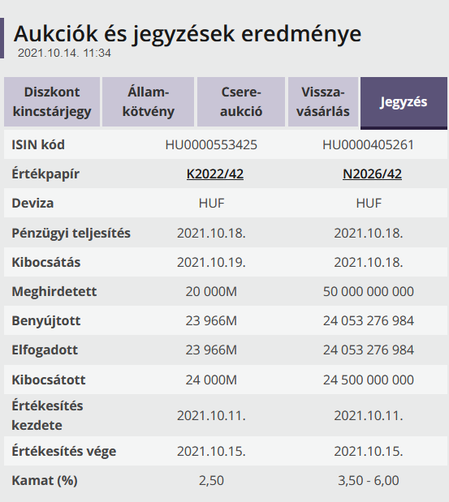benyújtanak ők is egy összeget, hogy mekkora értékű állampapírt hajlandóak megvenni.

1. ábra: Állampapír aukciók és jegyzések

**Forrás: www.akk.hu**

Láthatjuk a fenti képen, hogy az ÁKK 50 milliárd Ft értékben (MÁP Plusz, jobboldali) hírdetett meg, a licitálók pedig 24 milliárd Ft értékben licitáltak rá, tehát ezt a jegyzést elfogadták, nincs probléma. Baj akkor fordulhat elő, ha a sikertelenek az aukciók, tehát a benyújtott mennyiség 0, vagy nagyon apró része a meghírdetettnek. A fent említett MÁP Plusz, vagyis Magyar Állampapír Plusz EHM-je (Egységesített Értékpapír Hozam Mutató) 4,95% éves szinten. Tehát ez már egy fokkal jobb befektetési lehetőség, mint a bankbetét.

**1.3. Kötvény**

Ugyanúgy működik mint egy állampapír, hiszen az is kötvény. Odaadjuk a pénzünket egy vállalatnak bizonyos időre azért, hogy cserébe a lejárati idő végén a megadott helyen és időben kamatostul visszakapjuk a tőkénket. Több fajtája létezik ennek is. Lehet fix kamatozású, amikor minden évben ugyanakkora kamatot fizet. Lehet változó kamatozású, amikor valamihez kötik a kamat mértékét. Ez lehet a jegybanki alapkamat, infláció, esetleg még a bankközi piacon kialakult kamat. Lehet még kamat nélküli, ilyen a diszkont kincstárjegy, ekkor névérték alatt, mondjuk 97%-on tudjuk megvásárolni, és a lejáratkor kapjuk vissza rá a teljes, 100% névértéket. Biztonság szerint is lehet őket rendszerezni. Lehet fedezet, illetve fedezet nélküli, vagy alárendelt. Ha a vállalat csődbe megy, akkor nem mindegy hogy fedezett volt, vagy fedezetlen, annak függvényében, hogy ki tudnak-e fizetni minket. Alárendeltség szerint pedig mi leszünk az utolsók a kifizetési sorrendben, ha alárendelt a kötvényünk. Mindig alaposan meg kell nézni, hogy kinek adunk kölcsön és mennyi időre, hiszen nem tudhatjuk, hogy akinek adtunk, mekkora eséllyel fog becsődölni, illetve ha be is csődöl, ki tud-e fizetni bennünket. Ha a magyar államot és egy vállalatot hasonlítunk össze, akkor ha mindkettőjük csődközelbe kerülne, az állampapír biztonságosabb, hiszen ha akar pénzt nyomtat, így elkerülve a csődöt. Ezt egy vállalat már nem tudja véghez vinni, lásd: Quaestor. Minden kötvénynek van egy névértéke, amit visszakapok a kötvény kifizetésnél. Mindig ezt a kezdeti névértéket fogom megkapni, attól függetlenül, hogy 97%-os, vagy 120%-os névértéken vettem meg. Ezért egy kötvényen bukni is lehet. Ebből fakadóan a névértékre lesz számítva a kamatozás is, függetlenül attól, hogy mekkora árfolyamon vettem meg. Továbbá a kötvényeknek a kamaton túl van egy hozama is. A kamatot fentebb leírtam, azt a névértékre számítva fizetik ki, a hozam pedig a megvett, és eladott árfolyam, plusz a felszámított kamatok különbsége százalékosan.

**1.4. Befektetési alap, ETF**

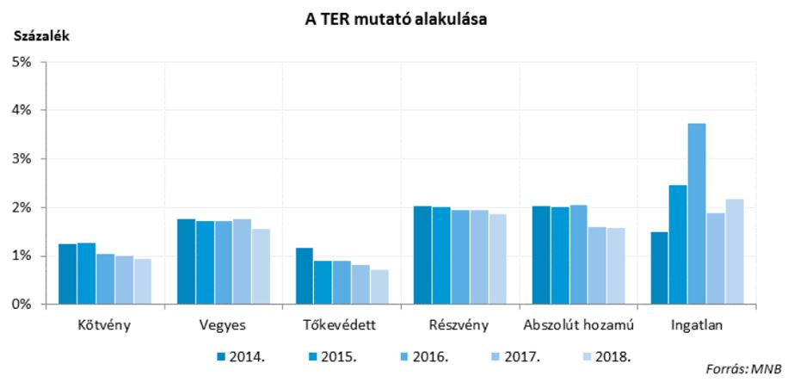Ha kevés a tőkénk ahhoz, hogy kellően diverzifikáljuk a portfóliónkat, a legjobb választás lehet számunkra a befektetési alap, mint befektetési forma. Mit is jelent ez valójában? Egy darab befektető 300000 Ft-ját nehezen lehet diverzifikálni és befektetni, de ha sok 1000, vagy sok 10000 ember rakja össze a maga 300000 Ft-ját, azt az összeget már elég szépen be lehet fektetni, így működik egy befektetési alap. Az egyén a befektetési alap megvásárlásával befektetési jegyet kap, ami ugyanúgy működik, mint egy értékpapír. Az alap értékét a nettó eszközérték mutatja meg. Az indulásnál levő árfolyam 1,0000, ez az egy jegyre jutó nettó eszközérték. Ha például egy befektetési alap árfolyama 0,7123, ez azt jelenti, hogy a kibocsátása óta közel 30%-ot esett. Több szempont szerint is meg tudjuk különböztetni ezeket az alapokat. Csatlakozás módja szerint lehet nyíltvégű, vagy zártvégű. Nyíltvégűnél a befektető bármikor vásárolhat befektetési jegyet, és bármikor vissza is válthatja azt. Ezek határozatlan futamidejűek általában. Zártvégűnél már más a helyzet, ott van egy jegyzési idő, ezen az intervallumon az emberek betehetik a pénzüket, a végén pedig lezárják az alapot, innentől kezdve se berakni, se kivenni nem tudja az illető a pénzét. Ezek pedig általában határozott futamidejűek, azaz csak bizonyos időre szólnak, általában 3-5 évre. Befektetés alapján megkülönböztetünk likvid/pénzpiaci alapot. Ők főleg bankbetétekbe, és rövid lejáratú, éven belüli állampapírokba fektetnek. A kötvényalapok, mint ahogyan a nevükben is benne van, kötvényekbe fektetnek, általában ők is állampapírt, vagy több különböző vállalat kötvényeit veszik meg. Részvényalapok részvénybe fektetnek. Ingatlanalapoknál kétféle lehet, van amikor ingatlan közvetítéssel foglalkoznak, és van amikor ingatlan fejlesztéssel. Mégegy fontos dolog: A befektetési alapok a befektetési politikájuktól nem térhetnek el (kivéve abszolút hozamú alapok), tehát azt nagyon szigorúan be kell tartaniuk. Vannak még abszolút hozamú alapok, amelyeknél nincs konkrét politika, a piaci történések függvényében fektetnek be, tehát ha szárnyal a tőzsde, akkor nagyobb valószínűséggel fektetnek részvényekbe, mint például ingatlanokba. Származtatott alapok leginkább határidős, és opciós vásárlásokat hajtanak végre, amik a tőkeáttétel miatt rendkívül magas kockázattal bírnak. Tőkeáttétel az idegen tőke, és a saját tőkénk aránya. Ha nyerünk vele, akkor meg sokszorozhatjuk a pénzünket, viszont ugyanakkora eséllyel el is veszíthetjük a többszörösét, ezért veszélyes.Vannak még árupiaci alapok, ők nyersanyagokba fektetnek. Mivel ezek nem ingyen működnek, minden évben elkérnek bizonyos százalékot alaptól és befektetési politikától függően. Ezt a költséget hívjuk TER-mutatónak (Total Expense Ratio). Pénzpiaci alapoknál ez a szám alacsony, míg egy részvény, vagy egy ingatlanalapnál magasabb. Mint a betéteket, a befektetési alapokat is biztosítják. Ez a biztosító pedig nem más, mint a BEVA (Befektető-Védelmi Alap), ami szintén 100000 €-ig biztosítja a befektetőt, azonban csak akkor fizet, ha az alapkezelő ellopta a pénzünket. A legtöbb befektetési alapot pedig meg lehet találni a bamosz (Befektetési Alapkezelők és Vagyonkezelők Magyarországi Szövetsége) weboldalán. Példának okáért nézzünk meg egy konkrétat, legyen ez az OTP Supra Származtatott Befektetési Alap.

2. ábra: TER-mutató különböző alapoknál  
Forrás: www.mnb.hu

3. ábra: Befektetési alap információk

Forrás: www.bamosz.hu

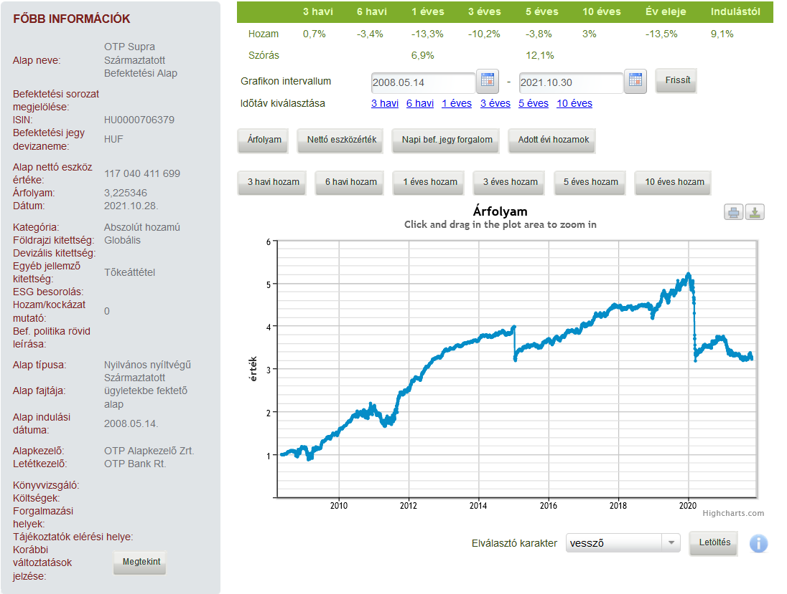

Ezen az ábrán tökéletesen láthatjuk a számunkra szükséges információkat. Mekkora az adott alap hozama, szórása, mikor jött létre, milyen devizában van. Ezeknek az alapoknak van egy tőzsdére átvitt fajtája, ez pedig az ETF (Exchange Traded Fund). Annyival tud többet, hogy nem kell besétálni egy bankba se, hogy vegyünk egy ilyet, hanem lehetőség van a tőzsdén megvásárolni. Nem számol fel akkora mértékű díjat (1-8%) mint egy alap, hanem sokkal kisebbet (<1%). Viszont ezt már nekem kell kezelnem, nem pedig az alapkezelőnek. Legismertebb külföldi ETF lehet a SPY, ami egy indexkövető-ETF. Leköveti az S&P500 tőzsdeindex árfolyamingadozását.

**1.5. Részvény**

A kötvényekkel ellentétben itt nem hitelt adok a vállalatnak, cserébe azért, hogy a futamidő végén kifizesse a tőkémet és a rá felszámított kamatot. A részvénnyel részesedést veszek egy cégből, tulajdonosa leszek az adott vállalatnak. Részt vehetek közgyűléseken, szavazati jogom lesz, nyílván a birtokolt részvényeim százalékában lesz beleszólási jogom a cég ügyeibe. Részvények vásárlásához szükségem lesz egy értékpapírszámlára, amit brókercégeknél, vagy bankoknál tudok megnyitni. Néhány példa: Revolut, RandomCapital, Trading 212, KBC stb. Mivel részvényeim hasznot fognak hozni nekem, ez után adóznom kell, ezt kikerülvén létrehozhatok úgynevezett TBSZ-t (Tartós Befektetési Számla). Úgy működik, hogy van egy gyűjtőév, ami december 31-ig tart, eddig tudok betenni pénzt a számlára. Az év utolsó napján ezt lezárják, és ezután sem kivenni, sem betenni nem lehet pénzt a számlára. Lezárás utáni 3. év végén a 15%-os kamatadóból, amit a nyereségünk után kell fizetni, 5%-ot elengednek, tehát már csak 10% lesz, az 5. év végére pedig kamatadó mentesen tudunk pénzt felvenni a számlánkról. Van lehetőség külföldi és hazai nagyvállalatok részvényeit is megvásárolni. Ilyen magyar vállalatok például az OTP, a MOL, Richter Gedeon, 4iG, Opus. Külföldi vállalatokból is hadd említsek néhány nagyobbat: Facebook, Apple, Netflix, Amazon, Starbucks, McDonalds stb. Egy részvény pillanatnyi árát az határozza meg, hogy a befektetők mennyit hajlandóak érte adni. Ha az Apple részvény ára 145 $, ez annyit jelent, hogy a befektetők 50%-a ennyiért venné meg, a másik fele pedig ennyiért adná el. Ha növekszik az ára, akkor a vevők többségben vannak az eladókkal szemben, és ugyanígy fordítva, ha csökken az ára. Nézzünk meg egy ilyen grafikont, jelen esetben a Standard&Poor’s 500-at:

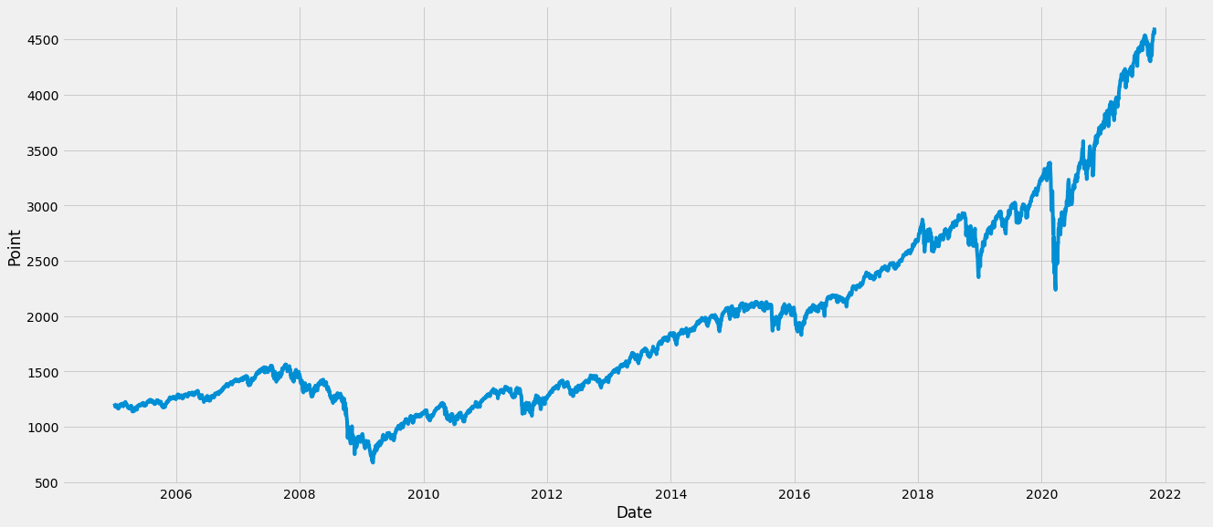

4. ábra: Standard&Poor's 500 tőzsdeindex

A képen jól látható, hogy hogyan teljesített az amerikai tőzsde az elmúlt közel 16 évben. Jól látszik rajta a 2008-as subprime-válság, illetve a 2020-as SARS-CoV-2 krízis helyzete is. De mi is az a tőzsdeindex? Az amerikai tőzsde legnagyobb vállalatainak a közös mutatója (S&P 500 esetén 505 db vállalat). Pontosan megmutatja, hogy együttesen hogyan teljesítettek. Több fajta ilyen tőzsdeindex is létezik, például a Dow Jones Industrial Average, NASDAQ, Russel 2000.

**1.6. Kriptovaluták**

Az utóbbi 1-2 évben ezek kezdtek a legjobban elterjedni a tőzsdén. Minden 2008-ban kezdődött, amikor egy magát Satoshi Nakamoto-nak nevezett személy, vagy társaság megalkotta ezt a decentralizált digitális fizetőeszközt. Eleinte 0 $ volt az ára, majd 2011 februárjában érte el az 1 $-t. Ezek után évről-évre nőtt az értéke. A robbanás 2017 végén volt, amikor az eddig pár 100, és pár 1000 $-ról felment az ára közel 20000 $-ra, majd 2020 harmadik negyedévében elkezdett mégjobban nőni, és 2021 első negyedévében elérte a 60000 $-t. A bitcoin, és a többi altcoinok, mint például az Ethereum, Dogecoin, Litecoin mind a blokklánc-technológiát használják. Ennek annyi a lényege, hogy a sikeres tranzakciókat blokkláncokba szervezik, és ezek egy láncot alkotnak. Mivel ezek a tranzakciók teljesen nyíltak, bárki megnézheti őket, amennyiben rendelkezik a szükséges szoftverrel. Bányászni is lehet a bitcoint, aminek a lényege, hogy ezeket a blokkokat egymásba fűzik, ehhez pedig különféle aritmetikai algoritmusokat hajtanak végre, melyek jócskán leterhelik a hardvert, megnövelve a villanyszámlát, cserébe bitcoint kapunk minden ilyen blokklánc után. Szokták még digitális aranynak is hívni, mivel véges mennyiségű bitcoin áll rendelkezésre, szám szerint 21 millió.

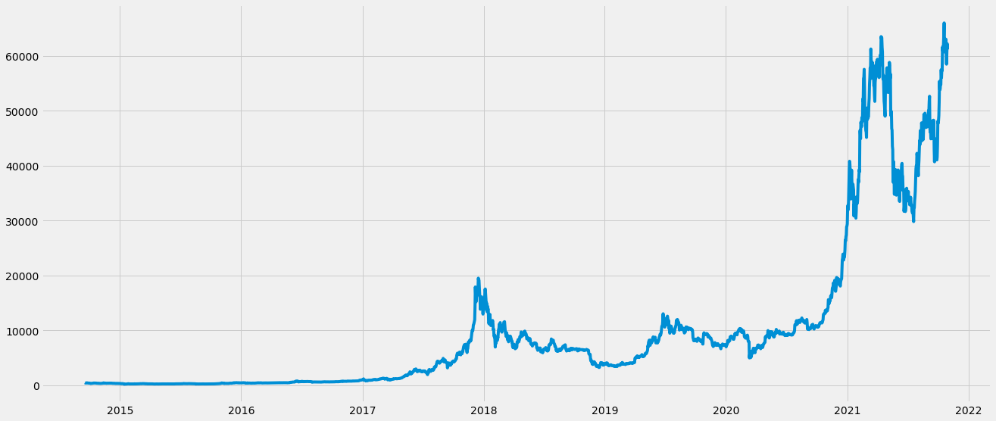

5. ábra: Bitcoin árának alakulása

Mint láthatjuk az ábrán, eléggé volatilis, vannak kiugró és beeső időszakok egyaránt, 2018 előtt, és 2021 elején. Ezeket az ingadozásokat leginkább az internetes bejegyzések befolyásolják. A bitcoin árát leginkább a Tesla egyik alapítója, Elon Musk szokta tweet-jeivel befolyásolni. Egy 2021 május 13-ai tweet-jében kijelentette, hogy felfüggeszti a bitcoinért való Tesla vásárlást.

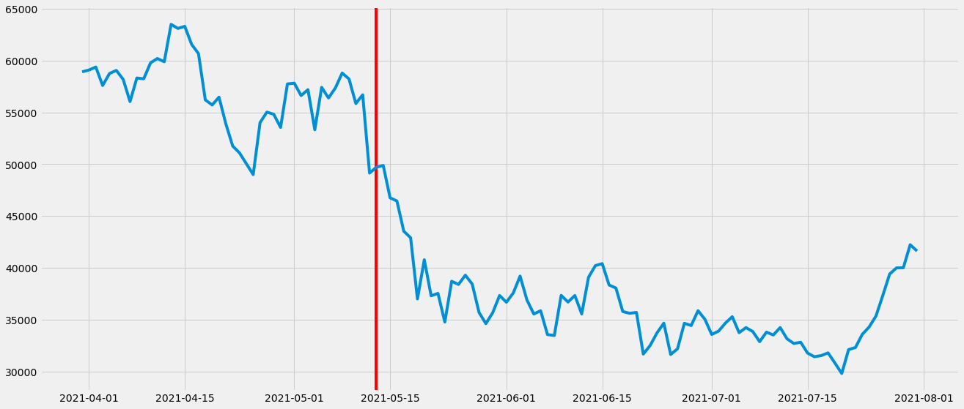

6. ábra: Elon Musk tweet-jének a hatása

A piros vonalnál jelöltem meg a tweet időpontját, és jól látszik rajta, hogy a bitcoin ára beesett 50000 $-ról körülbelül 35000 $-ra. Viszont amennyire „támadni” szokta a bitcoint, annyira szereti a dogecoint is. Arra is volt már alkalom, hogy néhány tweet-el, például egy 2021 április 15-ei tweet-jével, miszerint „Doge Barking at the Moon”, majd a dogecoin ára 0,18 $-ról felment 0,37 $-ra, ami a duplája. Ennyire tudja befolyásolni szinte akármikor egy milliárdos a kriptovaluták árát. Azt még kifelejtettem, mit is jelent az, hogy decentralizált. Annyit jelent, hogy egyik pénzügyi, vagy kormányzati szervnek sincs rá befolyása. A dollárra hat a FED (Federal Reserve), a forintra az MNB (Magyar Nemzeti Bank). Ha akarják, mégtöbbet nyomtatnak belőlük, esetleg kevesebbet. A kriptovalutákkal ilyen intézkedéseket nem lehet végezni, hiszen nem uralkodik felette senki.

**2. PORTFÓLIÓ ÖSSZEÁLLÍTÁSA**

Most, hogy átvettünk mindent arról, hogy milyen befektetési lehetőségek vannak, és hogy azok mekkora hozammal, illetve kockázattal bírnak, ideje összeállítani a portfóliónkat, és megnézni, hogy milyen elemzéseket, felfedezéseket tudunk felhasználni.

**2.1. Hozam**

Hozamot meg lehet állapítani külön-külön a részvényeinkre és a teljes portfóliónkra is. Ehhez csupán annyit kell tennünk, hogy kivonjuk a részvény jelenlegi árából a megvásárolt árát, elosztjuk a vásárolt árral, majd pedig megszorozzuk 100-al, hogy megkapjuk ez mennyi %-ot is jelent. Képlettel így néz ki:

Ahol R a hozam, P0 a kezdő ár, P1 a jelenlegi ár. Ha például vettem egy OTP részvényt 2019 januárjában 11000 Ft-ért, 2020 januárjában pedig 15000 Ft volt, akkor a százalékos hozamom ((15000 - 11000) / 11000 ) 100 = 36%. A teljes portfólió hozamának kiszámítása már kicsit összetettebb feladat. Kelleni fog hozzá az úgynevezett súly, ami azt mondja meg, hogy az adott részvény mekkora százalékban szerepel a portfóliónkban. A képlet pedig a következő:

Annyit jelent ez a képlet, hogy végig megyünk az összes részvényen, összeszorozzuk a hozamukat a súlyukkal és összeadjuk őket. Ez fogja adni a teljes elvárt hozamunkat. Annyi a kikötés, hogy a súlyok összegének 1-nek kell lennie, ez jelenti ugyebár a 100%-ot.

**2.2. Kovariancia**

Ez az érték megmutatja, hogy két változó mennyire mozog együtt. Minél nagyobb ez az érték, annál jobban mozog együtt a két számsor. Ennek normált változata a korreláció. Ahhoz, hogy megkapjuk két számsor kovarianciáját, a következő képletet kell használnunk:

Nagyon hasonlít ez a képlet a variancia képletére, nem véletlenül, hiszen ott egyetlen számsornak vesszük az önmagával vett szorzatát, azaz a négyzetét, itt pedig egy másik számsorral szorozzuk össze. Kovarianciával tulajdonképpen azt kapjuk meg, hogy milyen erősen van kapcsolatban a két számsor. A korrelációval pedig, hogy milyen irányú. Azt még tudni kell, hogy egy számsor önmagával vett kovarianciája adja meg a számsorunknak a varianciáját, azaz a szórásnégyzetét, ha pedig az egyik tag konstans, akkor a kovariancia 0.

**2.3. Korreláció**

Ugyanolyan tulajdonságokkal bír majdnem, mint a kovariancia, annyi különbséggel, hogy ez már normált alak, tehát le van osztva a két adat varianciájával a képletben.

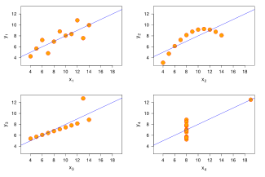Ez az érték -1 és 1 között kell, hogy legyen. Minél közelebb van az 1-hez, annál pozitívabb irányú, minél közelebb van a -1-hez, annál negatívabb irányú, ha pedig 0, vagy akörül mozog, akkor nincs szignifikáns kapcsolat a két változó között. A korrelációt szokás még r-el is jelölni, vagy (rhó)-val. Mutatok egy illusztrációt, hogy mi az egyik probléma a korrelációs együtthatóval:

7. ábra: Különböző adatsorok ugyanazon r értékkel  
Forrás: www.wikipedia.org/wiki/Korreláció

Amint láthatjuk, mindegyik adatsornak a korrelációs együtthatója ugyanakkora, viszont teljesen máshogy néznek ki. Azt, hogy megtudjuk, az adott adatsorok mennyire térnek el ettől a meredekségtől, ki kell számolnunk az úgynevezett R2-t. A kapott együtthatót csupán négyzetre kell emelnünk, és megkaphatjuk azt, hogy milyen mértékben térnek el ettől a bizonyos vonaltól. Ez az R2 0 és 1 közötti szám lehet.

**2.4. Szórás**

Ez a szám azt mutatja meg, hogy mennyire kockázatos a részvény. Egy pénzpiaci alapnak körülbelül 0 és 1% között van a szórása, azaz minimális kockázatú, egy részvénynek ez a szám már 15%-tól a határ a csillagos ég. Kiszámításához tudnunk kell az átlagot. Összeadjuk a részvények árát és elosztjuk az idősorban levő darabszámukkal. Napi áraknál ez évi 252 darabot jelent, ennyi árat adunk össze, és elosztjuk 252-vel, ekkor megvan az átlag. A továbbiakban mindegyik árból kivonjuk az átlagot, majd négyzetre emeljük, ekkor megkapjuk a varianciát, ami a szórásnégyzet, ezután ebből gyököt kell vonni és megkapjuk a szórást.

Ezzel megkaptuk a szórást, ha az éves szórást szeretnénk kiszámítani, hogy évente mekkora százalék az eltérés az átlagtól, akkor a szigmát csak meg kell szorozni -vel, ekkor kijön az éves szórás.

Portfólió szórásához már szükség van a súlyokra ismét, de szükség van még a kovariancia mátrixra is.

Fenti képletben 2 db részvényt vizsgáltunk meg. Az 1-es részvénynek összeszorozzuk a portfólióban lévő súlyának négyzetét a szórásának négyzetével és hozzáadjuk a 2-es részvényhez, majd az egészhez hozzáadjuk 2-szer a súlyuk és a kovarianciájuk szorzatát, majd az egésznek vesszük a négyzetgyökét, hogy a szórást megkapjuk.

**2.5. Sharpe-mutató**

William Forsyth Sharpe nevéhez fűződik ez a mutató. Megmutatja, hogy mekkora lesz a portfóliónk hozama a kockázatunk függvényében. Tulajdunképpen a portfóliónk hozamát elosztjuk a kockázatával.

Az a teljes elvárt hozamunk, az a kockázatmentes haszon, ami leginkább az állampapírokat foglalja magába. Itthon ez az érték lehet 4,95%, amit a Magyar Állampapír Plusz garantál, az Egyesült Államokban pedig általában a 10 éves államkötvény (Treasury Note, röviden T-Note) hozama adja meg, ami nagyságrendileg 1 és 2% között mozog. A pedig a portfóliónk szórása. Minél magasabb a Sharpe-mutatónk, annál erősebb a portfóliónk. Persze ez csak egy szám, az egyéntől is függ, hogy neki mennyi a kockázattűrő képessége.

**2.6. Béta**

Minden egyes részvénynek van egy béta értéke, ami annyit jelent, hogy a piachoz képest mennyire kockázatos. Kockázatosabb-e, mint maga a piac, vagy nem. Nagyobb hozammal bír-e, vagy nem. Piac alatt leginkább az S&P 500 tőzsdeindexet lehet érteni, aminek a béta értéke 1.

Tehát meg kell nézni az adott részvény és a piac kovarianciáját, majd elosztani az egészet a piac szórásnégyzetével, azaz a varianciájával. Ha ez az érték 1, vagy akörüli, akkor részvényünk szinte teljesen a piaccal együtt mozog. Ha az érték kisebb, mint 1, akkor kevésbé mozog együtt a piaccal, nincsenek rá olyan nagy hatással a gazdasági események. Ha az érték nagyobb, mint 1, akkor jóval volatilisebb, mint maga a piac, így azonban az elvárt hozam is növekszik ezzel együtt.

**2.7. Árazási modell**

Ennek a modellnek a megalkotása Jack Treynor, William F. Sharpe, John Lintner, valamint Jan Mossin közgazdászok nevéhez fűződik. Megmutatja, hogy mekkora hozamot érünk el, akár külön-külön részvényekkel, akár teljes portfóliónkkal a piachoz képest. A kockázati prémiumot is tökéletesen leírja nekünk befektetőknek. Kockázati prémiumunk teljes mértékben attól függ, hogy mennyivel teljesít jobban, vagy akár rosszabbul részvényünk, portfóliónk a piachoz képest.

Megkaphatjuk a piachoz viszonyított elvárt hozamunkat, ha a kockázatmentes hozamhoz hozzáadjuk a részvény, vagy akár a portfólió bétáját, majd megszorozzuk az egészet a kockázati prémiumunkkal, ami a piac hozama és a kockázatmentes hozam különbsége.

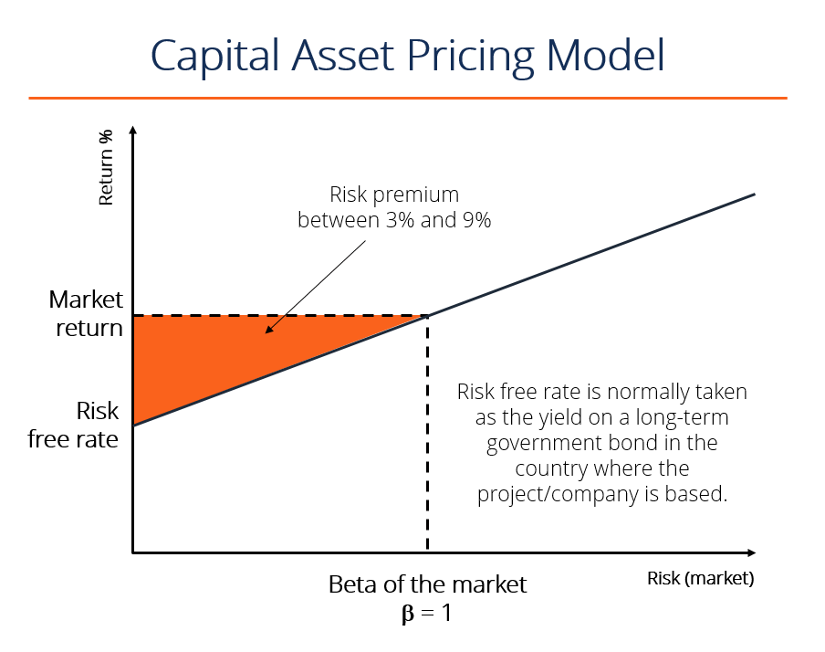

8. ábra: CAPM ábrázolása  
Forrás: www. corporatefinanceinstitute.com

Az ábrán is láthatjuk, ha nagyobb a bétánk, mint magának a piacnak, azért cserébe nagyobb hozamot is várunk el, ha kisebb, akkor értelemszerűen kisebb hozamot. Béta csupán annyit jelent, hogyha a piac 1%-ot mozog, akkor a béta x%-ot fog változni. 0.5-ös bétával számolva, ha a piac 1%-ot változik, akkor a termék, aminek a bétája 0.5, 0.5%-ot fog változni.

**2.8. Modern portfólióelmélet**

Az elmélet megértésének érdekében vissza kell mennünk az időben nagyjából 70 évet.

Meg szeretnék említeni egy személyt, akit úgy hívnak, hogy Harry Max Markowitz, ugyanis az ő nevéhez kötődik a Modern Portfolio Theory, vagyis az MPT. 1952-ben alkotta meg ezt az elméletet. Előtte a nagyobb befektetők, mint például John Maynard Keynes azt mondta, hogy válasszuk ki a legerősebb vállalatot és abba fektessünk. Markowitz ennek pont az ellenkezőjét állítja az elméletében. Tartja egy mondás, miszerint „Soha ne tedd a tojásaidat egyetlen kosárba”, ugyanis a kosár füle elszakadhat és akkor az összes tojás eltörik. Keynes állítását Warren Buffett is támogatta, ő azt 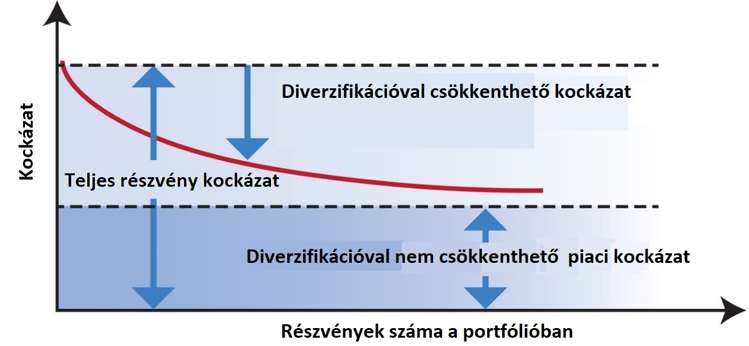mondta, hogy a diverzifikáció védelem a tudatlanság ellen. Markowitz azt bizonyította be, hogyha diverzifikáljuk a portfóliónkat, akkor csökkenthető annak a szórása.

9. ábra: Portfólió szórásának csökkentése

Forrás: www.scmdirect.com

A fenti ábrán jól látható, hogy minél több különböző részvény van a portfóliónkban, csökkenthető a szórás, azonban a piaci volatilitás alá már nem lehet menni, akármennyi vállalatba is fektettünk, az mindig meg lesz. Az optimalizálási problémát egy formulában fel lehet írni.

Az első kikötésünknek az a lényege, hogy minimalizáljuk a teljes portfóliónk varianciáját n darab pénzügyi termékre nézve, megvizsgálva ezeknek a termékeknek a kovarianciáját és a portfólióban jelenlevő súlyukat. Tulajdonképpen a súlyok arányát fogjuk optimalizálni annak érdekében ugye, hogy a lehető legkisebb variancia mellett a lehető legnagyobb várható hozamot tudjuk elérni. Továbbá elvárásunk még az is, hogy termékeink hozamának és súlyának a szorzata legalább elérje a minimális hozamot, tehát meghaladja a kockázatmentes hasznot. A harmadik rész arra szolgál, hogy súlyok összegének 1-nek kell lennie a teljes portfólióban, se több, se kevesebb. Legutolsó pedig csak annyit jelent a formulában, hogy nem lehet negatív súly az optimalizálásban. Ha például 2 darab terméket tartalmaz a portfóliónk, A-t és B-t, megtehetjük azt, hogy 1-es értéket adunk A-nak, viszont akkor 0-át kell adnunk B-nek, esetleg fordítva, vagy 0,5-öt A-nak, 0,5-öt B-nek. Annyi a lényeg, hogy A és B súlyának összege 1 kell, hogy legyen.

**3. A MEGVALÓSÍTÁS**

Most, hogy már átnéztünk mindent, mi kell az optimális portfólió összeállításához, tanulmányozva a szórást, hozamot, a korrelációt stb., nézzük meg hogyan is néz ki ez az egész egy fejlesztői környezetben.

**3.1. Szükséges függvénykönyvtárak**

Mint már fentebb leírtam, Python-ban elengedhetetlen számunkra az optimalizáláshoz külső függvénykönyvtárak bevonása. Ez a következőképpen néz ki:

10. ábra: Külső függvénykönyvtárak beimportálása

A numpy az mátrix, vektor manipulációkhoz kell, a datetime az dátumok meghatározásához, a pandas az táblázatkezelő, matplotlib-el grafikonokat hozhatunk létre adatok reprezentálásához, a pandas_datareader-t arra használtam, hogy részvényekről kérjek le adatokat. A plt.style.use() függvénnyel csak a grafikonok kinézetét határoztam meg, hogy milyen színűek legyenek. A yfinance-t pedig azért importáltam be, mert a Yahoo Finance-ről enélkül már nem lehet lekérni adatokat a részvényekről, mert valami probléma akadt az oldal API-jával. Ezt a Yahoo Finance-t pedig minden egyes futtatásnál override-olni kell, különben hibát fog dobni az alkalmazásunk.

**3.2. Részvényeink leszedése**

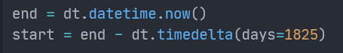

11. ábra: Kezdő és záró dátumok meghatározása

Utolsó dátumnak megadtam az aktuális napot, tehát a legfrissebbet. Kezdő dátumnak pedig az utolsó dátumtól visszaszámolva 1825 napot (5 évet) határoztam meg. Ez az érték bármennyi lehet, annyi megkötés van, hogy a kezdő dátum ne haladja meg az utolsó dátumot, mert ezesetben hibát fogunk kapni. Hiszen nem fér össze az, hogy például a kezdő dátum 2021 január elseje, az utolsó dátum pedig 2020 január elseje.

Az amerikai tőzsdéken, meg úgy általában bármelyik tőzsdén, a legtöbb részvénnyel csak hétköznaponként lehet kereskedni, tehát a hétvégi dátumok nem lesznek benne ezekben az értékekben. Kivétel ez alól a kriptovaluták, velük hétvégente is lehet kereskedni. Most, hogy a dátumok megvannak, nincs más hátra, mint leszedni a részvényeket a Yahoo Finance-ről.

A portfóliómhoz 22 darab vállalat részvényét használtam. Köztük van az Intel, Coca-Cola, Starbucks, Procter&Gamble, Cisco, Bank of America, csak hogy egy párat hadd említsek. Az S&P 500 tőzsdeindex követéséhez pedig egy indexkövető ETF-et használtam, a SPY-t.

12. ábra: Részvények leszedése Yahoo Finance-ről

Létrehoztam egy üres táblázatot, melyet dataframe-nek neveztem el. A pénzügyi termékek tickerjeit pedig egy assets nevű listában tároltam el. Ezek után egy for ciklussal végigmentem az assets listán, majd a dataframe stock indexére lekértem az adott tickernek megfelelő részvény információkat a web.get_data_yahoo() függvény segítségével, ebben beállítottam a kezdő időpontot és az utolsó időpontot, majd a végén jeleztem, hogy nekem csak a záróárra van szükségem. Azt még hozzá kell tenni, hogy a táblázatban napi árak vannak lementve. A „Close” oszlopon kívül más információ nem szükséges a továbbiakban, sem a „Volume”, se a „High”, sem pedig a „Low”. Nézzük meg, hogyan is néz ki most ez a táblázat.

13. ábra: Dataframe táblázat tartalma

Láthatjuk a fenti ábrán, hogy indexelésnek a pandas a dátumokat használta. Az oszlopok fejléce a vállalatok tickerjeiből tevődik össze, a sorok pedig a vállalatok napi záróárából. Az első időpont 2016 november 14-e, az utolsó időpont pedig 2021 november 12-e. Ezek az értékek dollárban vannak kifejezve, tehát például az Intel 2016 novemberében körülbelül 34-35 $-ba került, mára pedig elérte az 50 $-t. Természetesen az, hogy a kezdő időpontnál levő ár kisebb, mint az utolsó időpontnál levő ár, ez nem törvényszerű, hiszen ha az utolsó időpont egy korrekcióra, vagy esetleg egy jelentős esés idejére esik, akkor ezek az értékek megfordulhatnak, mint például a BMRN-nél, vagy az XOM-nál.

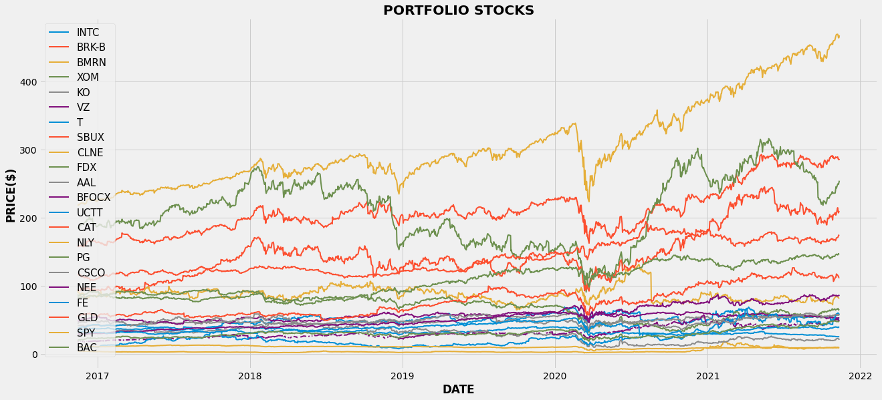Nézzük meg ezt a grafikont, amin a napi záróárak vannak megjelenítve 5 évre visszamenőleg.

14. ábra: Portfólió részvényeinek grafikonja

Az x-tengelyen van megjelenítve az idő. Jól láthatjuk, hogy nagyjából 2017-es időszak előttről vannak rögzítve. Mindegyik vállalat részvényének más a színe, hogy meg tudjuk különböztetni őket. Bal oldalt pedig a részvények tickerjei láthatóak a megfelelő színekhez társítva. Az y-tengely pedig az árakat reprezentálja $-ban kifejezve. Az a bizonyos volatilitás teljesen észrevehető bármelyik időpontot nézve, hogy nagyon ingadoznak, főleg 2020 első és második negyedévét nézve, ugye akkor volt a koronavírus krízis, számottevően bezuhant mindegyik vállalat részvénye, valamelyik kevésbé, valamelyik sokkal jobban. A legnagyobb ára láthatóan a SPY indexkövető ETF-nek van, megközelítőleg 450 $.

**3.3. Részvényeink szórása**

Ennél az eljárásnál nem úgy jártam el, mint ahogy feljebb leírtam, hogy mindegyik napi záróárból kivontam az átlagot, majd négyzetre emeltem. Létrehoztam egy új táblázatot, melynek a returns nevet adtam. Egészen pontosan annyit tartalmaz ez a táblázat, hogy az n-edik napot elosztja az n-1-dik nappal, majd veszi ennek a természetes alapú logaritmusát.



15. ábra: Napi különbözetek kiszámítása

Ennek kiszámolására még van egy beépített függvénye a pandas-nak, a pct_change(), aminek benne van a nevében, hogy a napok közti különbséget számítja ki. Ebből adódóan lesz egy olyan sora is a táblázatnak, amiben csupa NaN (Not a Number) értékek lesznek eltárolva, hiszen az első napnak, amit tárol a táblázat, hogyan számítsam ki az előző naphoz viszonyított változását. Természetesen ezt a sort ki lehet törölni, de nem szükséges, nem fog galibát okozni egyáltalán. Ezek a napi változások fogják megadni a teljes szórásunkat. Minél nagyobb ez a napi százalékos eltérés, annál nagyobb lesz a A képen szöveg látható
szórás természetesen.

16. ábra: Returns táblázat tartalma

Láthatjuk, hogy 2016 november 15-e a kezdő időpont, tehát ott nem lehet meghatározni, hogy mennyi ez az eltérés. Ez az érték nyílván mehet mínuszba is, ha a piacon több az eladó, mint a vevő.

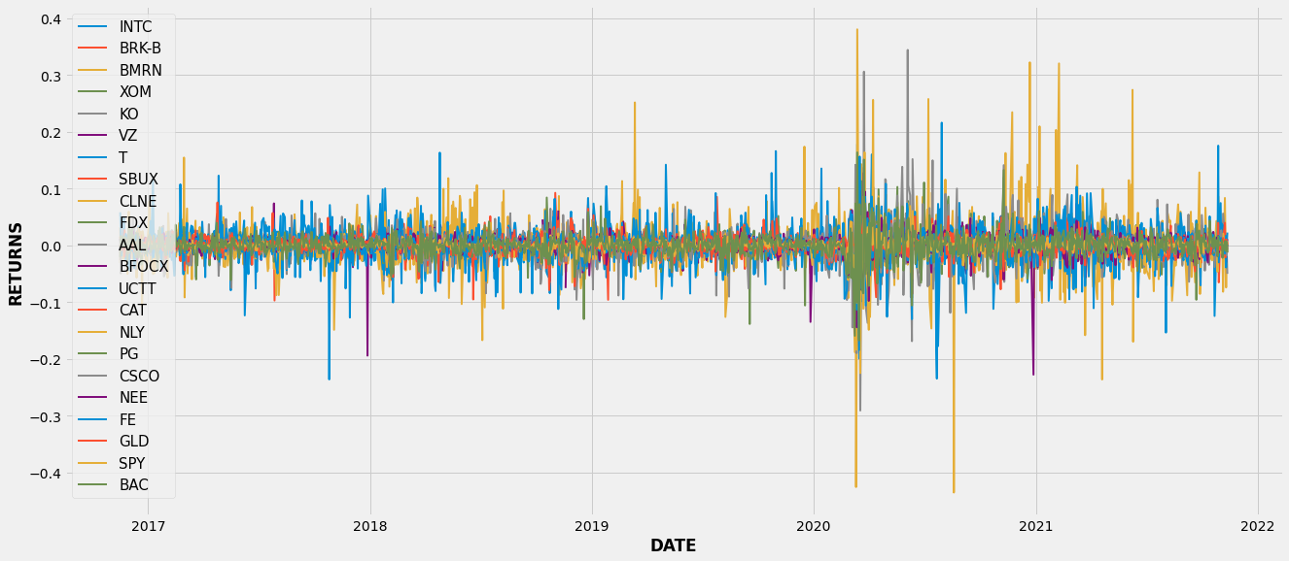Ez az ábra mégjobban szemlélteti azt, amit a táblázatban láthatunk. 2016-tól 2020-ig alig volt bármilyen fajta erősebb kilengés. 2020-tól kezdve viszont súlyosan ingadoznak a részvények árai. Ahhoz, hogy jobban megtudjuk, melyik vállalat volt a legkockázatosabb az elmúlt 5 év során, ez az ábra nem mondja meg nekünk. Találgathatunk természetesen, hogy amelyik vonal leng ki a legjobban akár pozitív, akár negatív irányba, de minek találgassunk, ha van erre egy másik ábrázolási mód, amelyik megmutatja nekünk. Ez az ábrázolási mód pedig nem más, mint a boxplot. Összesítve, az adott időintervallumra megmutatja nekünk a lényeges információkat. A mediánt, az alsó kvartilist, felső kvartilist, minimum értéket, maximum értéket, és természetesen az outlier-eket is. Ehhez csak a returns táblázatra meg kell hívni a boxplot() függvényt. Ekkor a returns tábla összes oszlopához fog készíteni egy saját boxplotot, a hozzá tartozó értékekkel. Az outlier-eket alapértelmezetten karikákkal adja meg, de többféle ábra közül is választhatunk. Gondolok itt a *+* jelre, *-ra, .-ra. Ezeket a boxplot() függvényen belül a *sym* paraméteren belül lehet beállítani, ugyanúgy ahogy a színt is. Ha például azt szeretnénk, hogy az outlier-eink + alakúak, és pirosak legyenek, 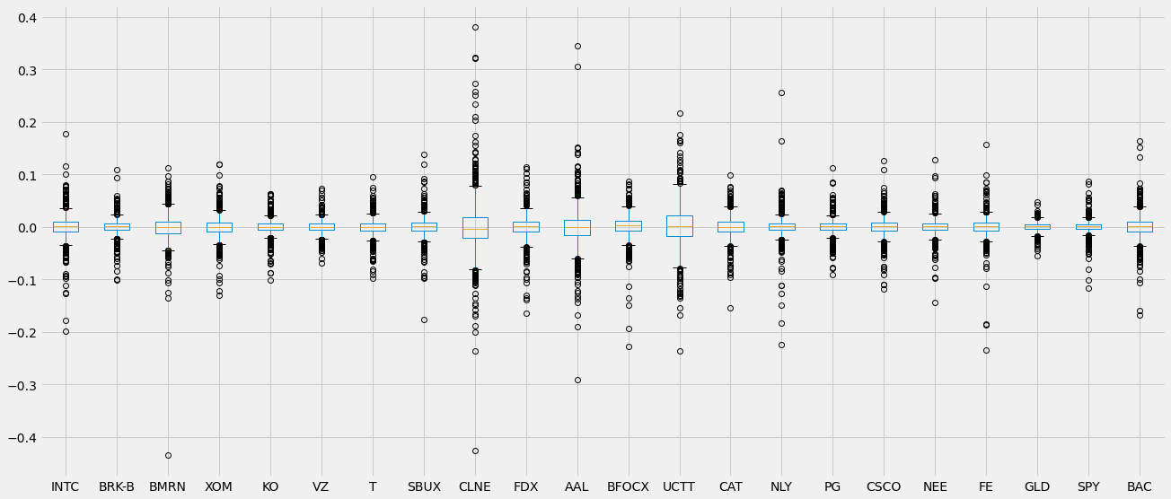egyszerűen be kell írnunk a függvénybe, hogy *sym=”r+”*.

17. ábra: Részvények szórásának grafikonja

Ezen az ábrán jól láthatjuk, hogy a legnagyobb szórással a CLNE, az egyik legkisebbel pedig a GLD rendelkeznek. Narancssárga vonallal meg van jelölve a medián, kék vonallal az alsó- és felső kvartilisek, rögtön követi ezeket a minimum és maximum értékek, majd karikákkal pedig az outlier-ek. Azzal együtt, hogy a GLD a legkevésbé kockázatos, ez a részvény fogja valószínűleg a legkevesebbet hozni, de azt nagyon biztonságosan.

18. ábra: Szórás boxplot ábrázolással

**3.4. Korreláció- és kovariancia mátrixok**

Meg kell tudnunk határozni azt, hogy részvényeink egymással együttvéve milyen irányba mozognak, és azt mekkora mértékkel teszik. Szerencsére ezeknek is van beépített függvényük a Python-ban, szóval ezt a számolást sem kell túlbonyolítanunk, ha a függvények megoldják helyettünk.

Tulajdonképpen a returns táblánkra meg kell hívnunk a corr() nevű függvényt, majd ezt el kell tárolnunk egy változóban (célszerű). Ezt a változót corr_matrix-nak neveztem el, hogy később is ha szükségem lesz még rá, tudjak mire hivatkozni. Láthatjuk, hogy a főátlóban csupa 1-es számok szerepelnek. Nem véletlen, hiszen egy részvény saját magával természetesen egy irányba mozog. Nézzük meg például, hogy a CLNE hogyan mozog együtt más vállalatok részvényeivel. A KO-val mondjuk alig van köztük korreláció, egészen pontosan 0,171844, majdhogynem már függetlenek egymástól. Keressünk olyan vállalatokat, melyek között azért már van erősebb korreláció. Ottvan például a BRK-B és a XOM, köztük a korrelációs együttható már 0,649972. Ahhoz, hogy a kovarianciát meg tudjuk nézni, szintén van beépített függvénye, nevezetesen a cov(). Szintén a returns táblázatunkra meg tudjuk hívni.

19. ábra: Korreláció mátrix

A főátlóban az értékek varianciái szerepelnek, a többi rekordban pedig a kovarianciák. Például az INTC varianciája 0,121315, az INTC és a KO kovarianciája pedig 0,026898. Ennek a mátrixnak azonban nincs szükség mindegyik rekordjára, hiszen elég csak a főátló alatti, vagy feletti értékeket vizsgálnunk. Nem kell megnézni külön mondjuk a BMRN-XOM, és az XOM-BMRN értékeket, hiszen mindkettő ugyanannyi, 0,034226. Ugyanez igaz a korreláció mátrixra is.

20. ábra: Kovariancia mátrix

Általánosan felírva így néz ki egy -as kovariancia mátrix. Ezek az értékek azonban csak egyetlen napra vonatkoznak. Ahhoz, hogy megkapjuk a szórást százalékosan, először is gyököt kell vonni a varianciából, majd meg kell szorozzuk a kapott értéket 100-al. Vegyünk újra egy példát, mondjuk az előzőek közül. A BMRN-XOM kovarianciája 0,034226. Ha ennek vesszük a négyzetgyökét, akkor azt kapjuk, hogy 0,185. Megszorozva 100-al pedig az fog kijönni, hogy 18,5. Ekkora a szórás a két vállalat között, 18,5%. Ez az érték azonban csak akkor jön ki, ha meg van szorozva az egész mátrix 252-vel, akkor kapjuk meg ugye 1 évre vetítve, ha nincs, akkor csak napi szórást kapnánk. A korreláció függvényben is többféle közül választhatunk. A standard a Pearson-féle, de van még a Kendall, vagy a Spearman is. Ezt a *method* paraméterrel tudjuk megadni. Például *returns.corr(method=’spearman’).*

**3.5. Hatékonysági határgörbénk**

Most, hogy már kiszámoltuk a lényeges adatainkat a részvényeinkről, állítsuk össze a tényleges portfóliónkat. Célunk tehát a szórás csökkentése a megfelelő súlyok kiválasztásával. Ehhez én Python-ban az úgynevezett Monte-Carlo-módszert használtam. Ezt a szimulációt használják különböző kísérleteknél, kiszámolva a végeredményt. Ugyanazt a számolási folyamatot sokszor lefuttatják egymás után, ezeket az eredményeket pedig feljegyzik, végül kiértékelik. Ugyanezt a gondolatmenetet használtam jómagam is. Elsősorban létrehoztam a változókat, mind a súlyt, a szórást, hozamot, és természetesen a Sharpe-hányadost. Első lépésként meghatároztam, hogy a súlyok összege 1-et kell, hogy adjon. Ezután megadtam, hogy mennyi darab portfóliót szeretnék legenerálni. Amekkora számot a portfólióhoz megadtam, annyiszor fogja randomgenerálva létrehozni őket, majd ezeket belerakja a változóinkba. Mivel ezek nagy méretű mátrixok, elég sok és hosszú idejű számítást igényelnek. Minél nagyobb a randomgenerált portfóliók száma, annál több időt vesz igénybe a művelet. Ezek kiszámításához lineáris algebrai műveleteket fogunk igénybe venni. Többek között ilyen a transzponálás, és a mátrixok szorzása.

Egy ciklussal 5000-szer végrehajtottam ugyanazokat a műveleteket, melyeket eltároltam ugye a változókban, minden iterációban ellenőriztem, hogy a súlyok összege 1-et adjon ki.

21. ábra: 5000 darab portfólió kiszámítása

Ezek után a sokezer portfólió közül kiválasztottam többek között azt, hogy melyiknek a legmagasabb a Sharpe-hányadosa, és a hozzá tartozó szórása, valamint elvárt hozama.

22. ábra: Optimális adatok kiválasztása

Továbbá kiirattam még a legkisebb szórással rendelkező portfóliót és a hozzá tartozó elvárt hozamot. A súlyokat viszont csak a maximum Sharpe-hányadossal rendelkező portfólióhoz irattam ki. Íme a végeredmény:

Jól látható, hogy az elmúlt 5 év alapján az éves elvárt hozamunk 15,26%, éves szórásunk pedig 19,85%. Ez annyit jelent, hogy a következő évben vagy 15,26 + 19,85 = 35,11%, vagy 15,26 – 19,85 = -4,59% lesz a hozamunk A minimális szórás pedig 17,21%, 8,95%-os elvárt hozam mellett.

23. ábra: Optimális adatok

Sharpe-hányadosunk pedig 0,77. Alább pedig láthatjuk az optimális súlyokat:

A 100%-ból az 5 legtöbbet a BRK-B(Berkshire Hathaway B-Class), SBUX(Starbucks), BFOCX(Berkshire Focus Fund), NEE(Next Era Energy), BAC(Bank of America) teszi ki. Ezeknek összege nem pontosan 1, ez a kerekítések miatt van. 3 tizedesjegyre lett kerekítve mindegyik. Vállalatok kiválasztásánál még célnak tűztem ki azt, hogy a legtöbbjük fizet-e osztalékot, mivel hosszú távon jövedelmezőbb osztalékfizető részvényeket vásárolni, bónusz ha ráadásul osztalékbajnok vállalatokról van szó. Osztalékbajnok lehet egy cég akkor, ha legalább 25 éven keresztül rendszeresen fizetnek- és emelnek is osztalékot. Az osztalék a profit egy részének szétosztása a tulajdonosok között, attól függően mennyi részvény van a kezükben. Vegyük példaként a Next Era-t. Mai napon 87 $-ba kerül egy részvény, és 1,78%-os osztalékot fizet ki minden egyes értékpapír után. Egyetlen darabnál ez . Azaz 1,54 $ évente. Ezeket a későbbiekben vissza lehet forgatni, az osztalékokból pedig újabb és újabb papírt venni. Ezt hívják hógolyó-effektusnak. Természetesen ez az 1,54 $ 2 darab papír után már 3,08 $. A határgörbés ábránk pedig a következőképpen néz ki:

24. ábra: Optimális súlyok

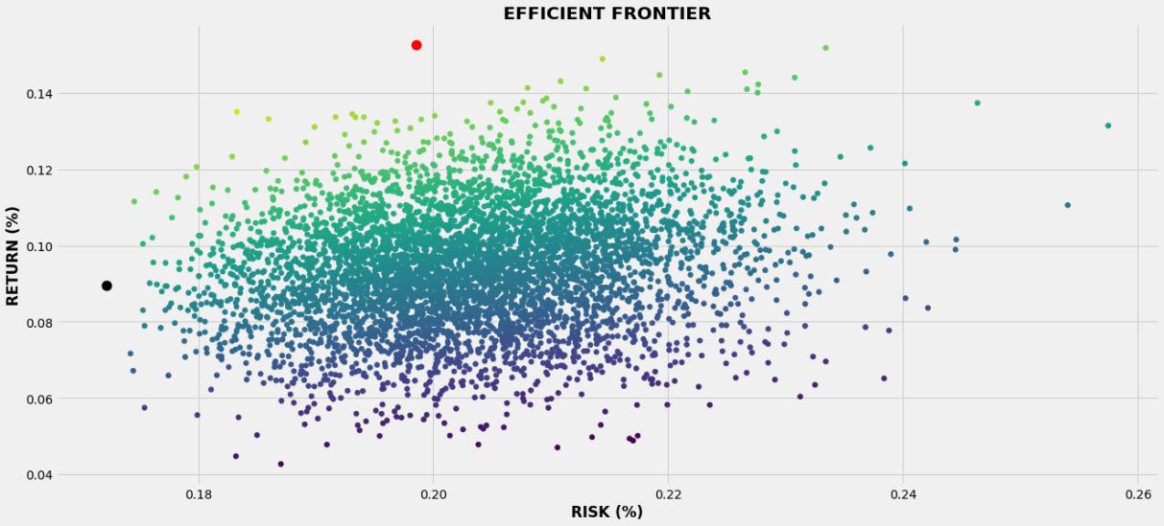Az a sok kis pötty a véletlenszerűen generált portfóliók halmaza, a piros pötty reprezentálja a legnagyobb Sharpe-hányadosú összetételt, a fekete pötty pedig a legkisebb szórással bírót. Az x-tengely a szórás, az y-tengely pedig a hozam. A halmaz közepéről nem érdemes választanunk, hiszen tőle tudunk választani legalább 2 fajtát, ami jobban megéri. Vagy felette választunk egyet, aminek nagyobb az elvárt hozama ugyanakkora szórás mellett, vagy tőle balra, aminek ugyanakkora a hozama, kisebb szórás mellett.

25. ábra: Hatékonysági határgörbe

**3.6. Árazási modellünk**

Nézzük meg a teljes portfóliónk bétáját:

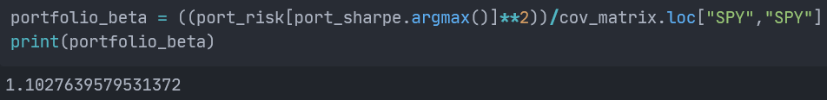Úgy számoltam ki, hogy az éves szórásnak a maximum Sharpe-hányados helyén vettem a négyzetét, ugyanis a szórásnégyzetre van szükség, majd ezt elosztottam a piacnak a varianciájával. Láthatjuk, hogy ennek körülbelül 1,102 az értéke, ami azt jelenti, hogy volatilisebb, mint maga a piac, viszont cserébe nagyobb hozamot is várunk el érte cserébe. Ezt meg is kapjuk, egészen pontosan 16,73%-ot, rajta vagyunk azon az értékpapír-piaci vonalon, tehát teljesen optimális a portfóliónk. Ha fölötte lennénk, az azt jelenti, hogy alulértékeltek vagyunk a piaccal szemben, nagyob hozamot is el tudnánk érni a modell szerint, ha viszont alatta vagyunk, akkor pedig túlárazott az instrumentumunk. Többet hoz, mint amennyit valójában érne.

26. ábra: Portfóliónk bétája

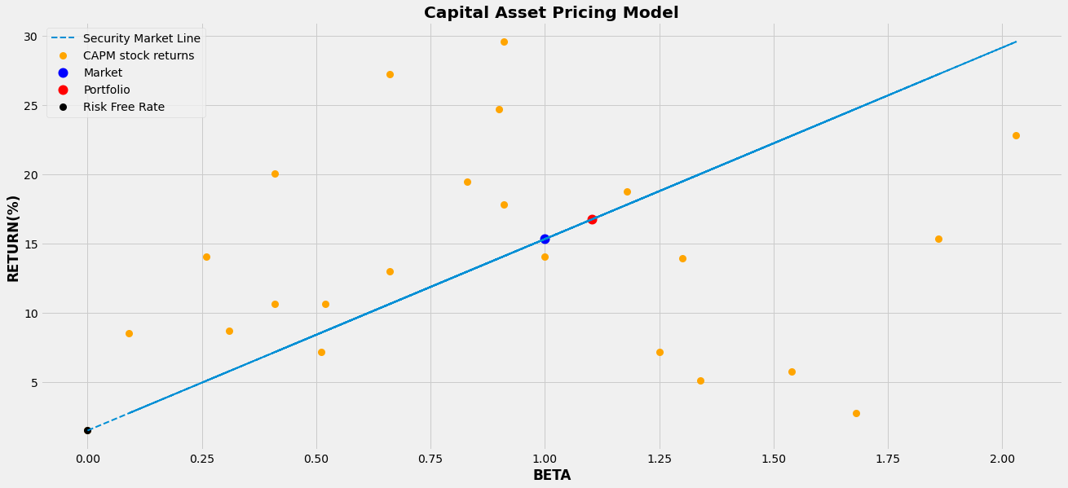Kockázati prémiumunk . Nagyjából annyi, amennyit a piac hozott.

27. ábra: Tőkepiaci árfolyam modell

28. ábra: Portfóliónk bétája, hozama, piac hozama

**4. A PIAC TELJESÍTMÉNYE**

Most, hogy megvizsgáltuk a portfóliónkat, nézzük meg a piacot, azon belül is az amerikai S&P 500-at. Meg fogunk nézni egy hosszabb időintervallumot, nagyjából 16 évet meg egy keveset, és ebből fogjuk levonni a konklúziót.

**4.1. 16 év történései**

Ennyi idő alatt nagyon sok minden történhet a tőzsdén, történt is. A kisebb, pár százalékos korrekcióktól eltekintve 2 nagy gazdasági esemény történt. Az egyik például az úgynevezett subprime-válság volt 2008 és 2010 között. Erről röviden csak annyit, hogy a bankok nagyjából boldog-boldogtalannak adták a jelzáloghiteleket, tulajdonképpen akinek volt pulzusa, már adtak neki, mivel mindenki lakást akart vásárolni. Ennek következtében a lakáspiaci árak felmentek, majd mikor vissza kellett volna fizetni a hiteleket, nagyon kevés ember volt rá képes, ezért kipukkadt az ingatlan lufi, a piac pedig bezuhant 1300 pontról nagyjából 650 pontra, ami 50%-os esésnek felel meg. 3 év kellett, hogy vissza tudjon állni erre az 1300 pontra. Innentől kezdve majdhogynem monoton száguldott felfelé egészen 2020 február közepéig. Aztán jött a koronavírus, mely az egész világgazdaságot megrendítette. Sokkal drasztikusabban esett be, viszont ugyanekkora erővel is pattant vissza úgymond. 1 hónap alatt esett be a 3400 pontról 2300-as pontra, ami 32,3%-os esésnek felel meg, ami kisebb, mint ami 2008 környékén volt. 2020 júliusára visszatért minden az eredeti kerékvágásba, újra 3400 ponton volt az S&P 500, most pedig 4500 pont felett jár, aztán ki tudja, mi lesz az elkövetkezendő fél évben, merre fog menni. Lehet mégjobban be fog zuhanni? Esetleg eléri az 5000-es ponthatárt, nem tudni.

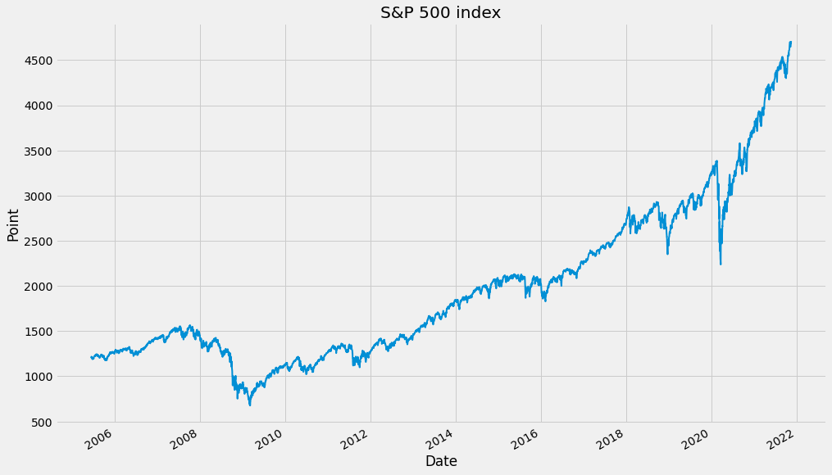Az azonban tény, hogy ez alatt az idő alatt évente átlagosan 10,2%-os elvárt hozamot ért el, a szórása pedig 19,5% volt, köszönhetően a kisebb-nagyobb eséseknek és emelkedéseknek.

29. ábra: S&P 500 16 éve

Nem csak ezt a nagy időtávot vizsgáltam meg, megnéztem sokkal rövidebb időszakokra is, hogy azokkal mi a helyzet. Meglepően tapasztaltam, hogy rövidebb távon többet hozott, mint hosszabb távon, a szórás azonban megegyezett. Ennek felteletőleg a 32%-os zuhanás lehet az oka. Mivel megnéztem 2 véletlenszerűen választott időpont között, és ott jóval nagyobb volt a hozamunk, mint a szórásunk.

30. ábra: Hozam és szórás kiszámolása

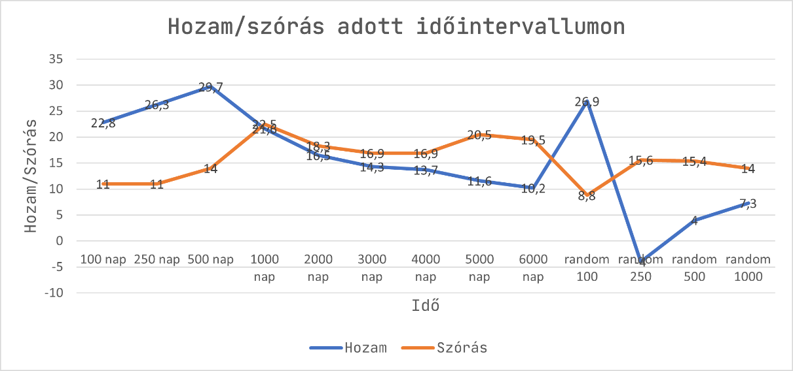

31. ábra: Hozam/szórás különböző időszakokra

Láthatjuk, hogy a véletlenszerűen választott 250 napnál a szórás 15,6% volt, az elvárt hozam viszont csak -4%, valószínű, hogy ebben a 250 napban volt egy kisebb esés az amerikai tőzsdén. A legközelebbi értékek 1000 napra visszamenőleg voltak, ott nagyjából csak 1% volt a különbség, azonban hosszabb távon kezdenek eltávolodni egymástól ezek az értékek, az elvárt hozam monoton el kezdett csökkenni, a szórás pedig el kezdett konvergálni a 15% körüli értékhez. A tőzsde azonban ilyen, egyszer száguldanak felfele az árfolyamok, egyszer pedig beesnek. Ha valaki részvényekbe szeretne fektetni, ezt el kell fogadnia. Azonban egyet nem szabad elfelejteni, ha valami szigorúan monoton nő, arra a hullámvasútra nem szabad felszállni, mert magasról lehet a legnagyobbakat esni. Ezt szemlélteti a legjobban a következő ábra:

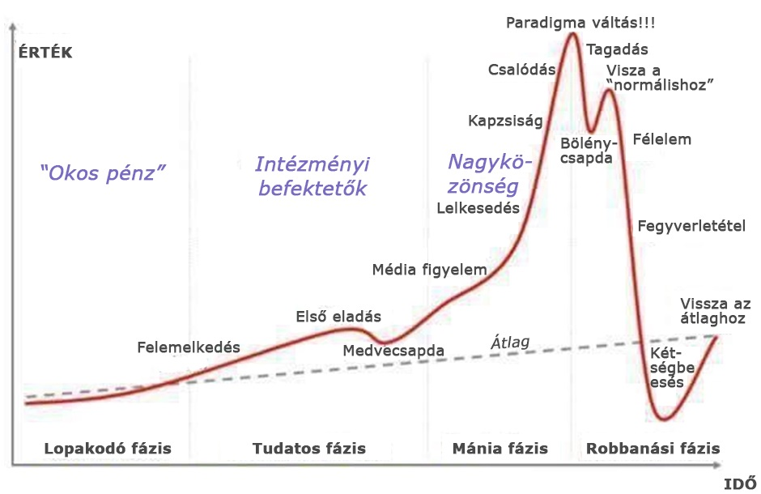Tisztán látszik, hogy itt azok járnak a legjobban, akik vagy a lopakodó fázisban, vagy a tudatos fázisban fektetnek be bármilyen pénzügyi instrumentumba. Tehát ha egy laikus embertől az ismeretségi körödben olyan mondatokat hallasz, hogy ők most vették meg ennek, vagy annak a vállalatnak a részvényeit, mert az elmúlt 3 évben 25%-ot ért el átlagosan, onnan már tudhatod, hogy ez nem lesz jó befektetés, főleg ha a közösségi médiából, TV-ből is hallasz ezekről a dolgokról. A kisbefektetők ekkor szokták megvenni ezeket a termékeket, hiszen látták a televízióban, és amit ott mutatnak, az biztos, hogy jó befektetés lehet. Ez szerepel a mánia fázisban. A mai emberek azt hiszik, hogy sokkal jobban értenek ezekhez a pénzügyi dolgokhoz, meg úgy a befektetéshez, hiszen több információ áll rendelkezésükre, okosabbak, tapasztaltabbak. Ez azonban sajnos nem igaz. Vissza kell menni jócskán az időbe, nagyjából 380 évet, azon belül is Hollandiába. Ugyanez volt a helyzet a tulipánnal is. Egyetlen darab tulipánhagymáért az emberek képesek voltak kifizetni egy ház árát, a lufi azonban itt is kipukkadt 1637-ben.

32. ábra: Árfolyam esések keletkezése  
Forrás: www.hozaminfo.com

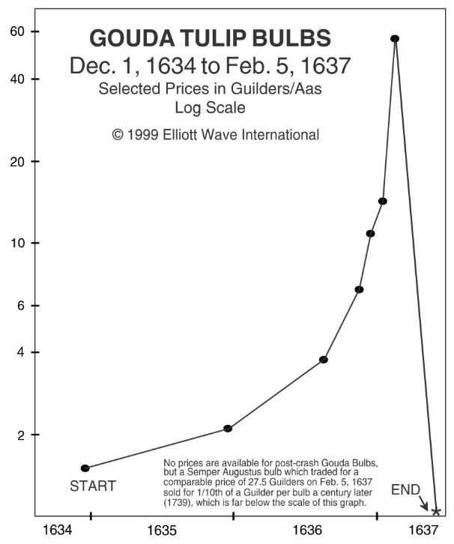Ezen az ábrán is jól látható, hogy az elmúlt évszázad során az emberek ezen felfogás szempontjából nem sokat változtak. Természetesen akkor is tudták, hogy egy tulipánhagyma nem ér annyit, mint egy ház, azonban úgy voltak vele, hogyha én megveszem 20 egységért, biztosan lesz valaki, aki meg fogja venni tőlem 22 egységért is.

33. ábra: Első "tőzsdei lufi"  
Forrás: www.elliottwave.com

**4.2. Összegzés**

Átbeszéltük, hogy miért érdemes befektetni, illetve milyen lehetőségeink vannak abból a szempontból, hogy milyen termékekbe tudjuk tenni a pénzünket a későbbi haszonért cserébe. Továbbá átvettük azt is, hogyan mérjük egy-egy terméknek a hozamát, illetve kockázatát. Összeállítottunk bizonyos szempontok alapján részvényekből és ETF-ekből álló portfóliót, majd a Markowitz-módszert használva optimalizáltuk azért, hogy szórásunk kisebb legyen a diverzifikáció segítségével. Ezt sikeresen bebizonyítottuk, hiszen a részvények külön-külön nagyjából 20-30%-os szórással bírnak, ám a diverzifikáció segítségével sikerült elérnünk egy olyan összetételt is, melynek csupán 17%-os a szórása. Megnéztük, hogy az amerikai tőzsde hogyan teljesített az elmúlt nagyjából 16 évben, ebből vontunk le konklúziót, hogy részvényt érdemesebb hosszabb, legalább 5 évre venni, mivel lehet, hogy pár hónap után beleesünk egy korrekciós időszakba, és nem mindegy, hogy a 100 egységű tőkémből csinálok 5-6 év múlva esetleg 120-at, vagy pár hónap alatt 80-at. Nem kell félni a tőzsdétől, viszont illik tisztelni, pont ezek az esetek végett.

**Irodalomjegyzék**

1. Bence Balázs: A sikeres kereskedő
2. Philip A. Fisher: Közönséges részvények-Rendkívüli profitok
3. Warren Buffett: Leckék befektetőknek és vállalatvezetőknek
4. Solti Gabriella: Hogyan működik a bank?

1. **(Link alatt a kötvényekről volt szó)** https://kiszamolo.hu/kotvenyek-arai-netto-arfolyam-brutto-arfolyam-lejaratig-tarto-hozam/#more-107880 **(2021.10.27.)**

2. **(Kriptovalutákról információ)** https://www.sofi.com/learn/content/bitcoin-price-history/ **(2021.10.30.)**

3. **(MÁP elsődleges forgalmazó)** https://www.allampapir.hu/ismerteto/mák_Ism_mod_2013_0701.pdf **(2021.10.25.)**

4. **(Hozam kiszámítása)** https://corporatefinanceinstitute.com/resources/knowledge/trading-investing/annual-return/ **(2021.10.30.)**

5. **(Szórásról képlet)** https://www.optionseducation.org/referencelibrary/faq/technical-information **(2021.11.02.)**

6. **(Portfólió variancia)** https://www.investopedia.com/terms/p/portfolio-variance.asp **(2021.11.07.)**

7. **(Korrelációról kép )**https://hu.wikipedia.org/wiki/Korreláció **(2021.11.07.)**

8. **(Sharpe-hányados képlete)** https://www.investopedia.com/terms/s/sharperatio.asp **(2021.11.09.)**

9. **(10 éves amerikai államkötvény kamata)** https://www.bloomberg.com/markets/rates-bonds/government-bonds/us **(2021.11.09.)**

10. **(Árazási modellről információk és kép)** https://corporatefinanceinstitute.com/resources/knowledge/finance/what-is-capm-formula/ **(2021.11.13.)**

11. **(Markowitz-modell formula)** https://ufdcimages.uflib.ufl.edu/AA/00/06/10/50/00001/ooropeza-Report_Final.pdf **(2021.11.13.)**

12. **(Monte-Carlo-módszerről információk)** https://hu.wikipedia.org/wiki/Monte-Carlo-módszer **(2021.11.15.)**

13. **(32. ábra forrása és arról infó)** https://hozaminfo.com/a-befektetesek-5-strategia-szempontja-2-hozam/ **(2021.11.17.)**

14. **(Tulipánláz, mint első tőzsdelufi)** https://www.elliottwave.com/Stocks/Just-in-Time-Tulip-Mania-Blossoms-Again **(2021.11.17.)**

**Köszönetnyílvánítás**

Meg szeretném köszönni a rengeteg türelmet és segítséget a témavezetőmnek, London Andrásnak, aki az egész szakdolgozatom írása alatt mindig a rendelkezésemre állt, és hasznos instrukciókkal látott el, illetve minden kérdésemre adekvát választ tudott adni.

**Nyilatkozat**

Alulírott Pécsi Zoltán gazdaságinformatikus BSc szakos hallgató, kijelentem, hogy a dolgozatomat a Szegedi Tudományegyetem, Informatikai Intézet Számítógépes Optimalizálás Tanszékén készítettem, gazdaságinformatikus BSc diploma megszerzése érdekében. Kijelentem, hogy a dolgozatot más szakon korábban nem védtem meg, saját munkám eredménye, és csak a hivatkozott forrásokat (szakirodalom, eszközök, stb.) használtam fel. Tudomásul veszem, hogy szakdolgozatomat a Szegedi Tudományegyetem Informatikai Intézet könyvtárában, a helyben olvasható könyvek között helyezik el.

Szeged, 2021.11.24. Pécsi Zoltán